上海宝冶集团有限公司
2018届高校毕业生招聘简章
一、公司概况
上海宝冶集团有限公司是世界500强企业中国中冶旗下的骨干企业。始建于上世纪五十年代，是拥有建筑工程施工、冶金工程施工总承包特级，以及多项施工总承包和专业承包一级资质的大型国有企业。2016年，中冶东方工程技术有限公司整合并入上海宝冶，打通工程总承包全流程的上海宝冶，正向着最具产业链竞争优势的建筑企业集团跨越发展。
上海宝冶聚焦大型公建、超高层、市政基础设施、工业工程等领域，积极发展海外业务，承建了诸多彰显现代建筑文明的地标性建筑，代表性工程主要有厦门国际会展中心、深圳大运中心主体育场、东方龙之谷室内乐园、上海迪士尼、珠海十字门商务区、深圳莲塘口岸、中芯国际电子厂房、浦东国际机场、贵阳龙洞堡国际机场、贵阳地铁2#线、221米高的武汉轨道交通7号线地上超高层塔楼、272米高的长春龙翔国际商务中心、300米高的珠澳第一高楼--珠海中心、368米高的亚洲最大在建单体建筑--南京金鹰天地广场及阿联酋迪拜跑马场、科威特医保医院、马来西亚关丹350万吨钢铁厂等。
上海宝冶先后获国家科技进步特等奖、全国五一劳动奖状、中国建筑施工综合实力百强企业、中国工程建设社会信用AAA企业、全国用户满意施工企业、全国质量效益型先进企业等殊荣，现位列“中国建筑业竞争力百强企业”第19名。获得多项国家质量奖项，斩获中国建筑行业工程质量最高荣誉“鲁班奖”30项。在行业内率先通过ISO9001质量保证体系、ISO14001环境管理体系、OHSAS18001职业健康安全管理体系认证，并通过了美国AISC、欧标EN1090等国际认证。
面对经济发展新常态，上海宝冶以“建精品工程 铸长青基业”为使命，以“成为综合实力最强、品牌形象最佳、发展质量最优、幸福指数最高的建筑企业集团”为愿景，秉承“超越自我，敢为人先”的企业精神，践行“诚信 笃行 创新 共赢”的核心价值观。在中冶集团做“冶金建设国家队、基本建设主力军、新兴产业领跑者，长期坚持走高技术建设之路”战略新定位的引领下，弘扬“一天也不耽误，一天也不懈怠”朴实厚重的中冶精神，聚焦总承包业务、专业业务、投融资职能三大核心，积极拓展综合管廊、海绵城市、美丽乡村和智慧城市等新兴领域，竭诚为社会提供优质服务。

二、招聘专业与人数（宣传用）
序号 | 所学专业 | 本科 | 硕士 | 博士 | 博士后 | 总计
1 | 土木工程 | 329 | 20 | 3 | 1 | 353
2 | 土木工程（结构工程） |  | 20 | 3 |  | 23
3 | 土木工程（岩土工程） | 2 | 10 | 3 |  | 15
4 | 土木工程（城市地下空间工程） | 5 | 10 | 3 |  | 18
5 | 土木工程（道路与桥梁工程） | 15 | 10 | 3 |  | 28
6 | 工程造价 | 68 |  |  |  | 68
7 | 建筑学 | 8 | 5 |  |  | 13
8 | 电气工程及自动化 | 57 | 5 |  |  | 62
9 | 机械设计制造及自动化 | 25 | 5 | 1 |  | 31
10 | 给水排水工程 | 42 | 5 |  |  | 47
11 | 建筑环境与设备工程 | 30 | 5 |  |  | 35
12 | 安全工程 | 9 |  |  |  | 9
13 | 材料成型及控制工程 | 5 | 3 |  |  | 8
14 | 会计学 | 22 | 5 |  |  | 27
15 | 人力资源管理 | 6 | 2 |  |  | 8
16 | 法学 | 5 |  |  |  | 5
 | 合 计 | 628 | 105 | 16 | 1 | 750

三、招聘条件
1、取得毕业证书、学位证书。
2、学习成绩良好，专业基础扎实，英语四级以上，计算机二级以上。
3、有较强的团队协作精神和沟通、协调、组织能力。
4、身体素质好，积极乐观，能到外地施工现场工作。
四、员工待遇
公司将提供具有竞争力的薪酬、福利待遇及个人发展机会：
1、同行业中富有竞争力的工资水平。
2、员工享有社会保险、住房公积金等。
3、为员工建立企业年金制度。
4、参加上海市住院互助医疗保险计划。
5、员工享有午餐补贴、交通补贴、通讯补贴及租房补助等。
6、提供完善的教育培训与人才培养体系。
7、提供良好的职业晋升空间、发展通道。
五、现场招聘
时间：2017年 月 日
地点：
联系方式：
六、应备资料
1、个人简历；
2、学校推荐表原件（就业办盖章）；
3、成绩单原件（教务处盖章）；
4、就业协议书；
5、国家英语、计算机相关等级合格证书及其他获奖荣誉证书原件（均附复印件）
七、联系方式
公司总部地址：上海市宝山区庆安路77号
联系电话：021-66680801 021-56923032 传真：021-56646035
电子信箱：zhaopin@sbc-mcc.com
公司网址：http://www.sbc-mcc.com
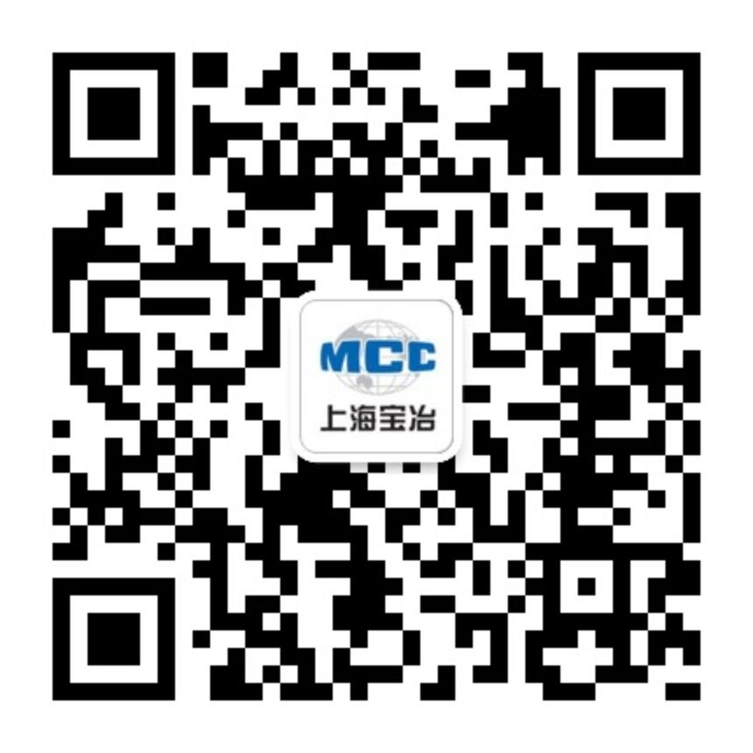
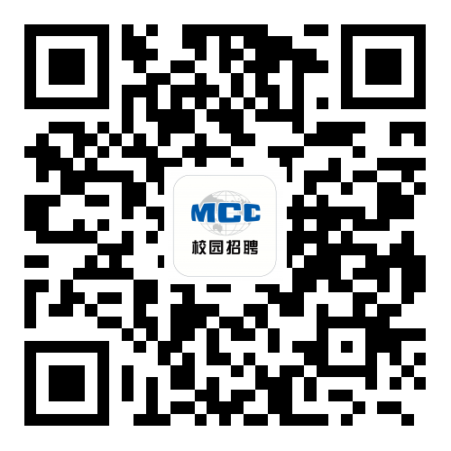
扫码可了解更多哦！！

上海宝冶热忱期待您的加盟!

